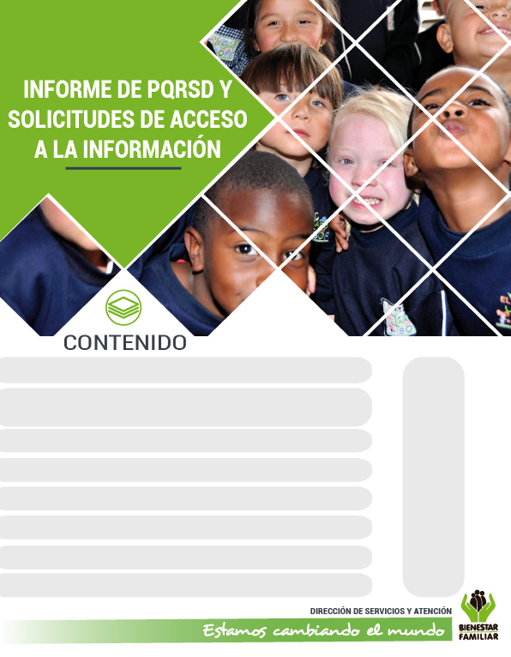

2

4

14

**Agosto 2017**

18

24

22

20

16

8. Canales de comunicación

7. Sabias qué…

6. Transparencia y acceso a la información

5. Cultura y participación ciudadana

4. Satisfacción y percepción ciudadana

3. Top de trámites y servicios más consultados

2. Información de Quejas, Reclamos Sugerencias y Denuncias

1. Peticiones ciudadanas por tipo y canal de atención

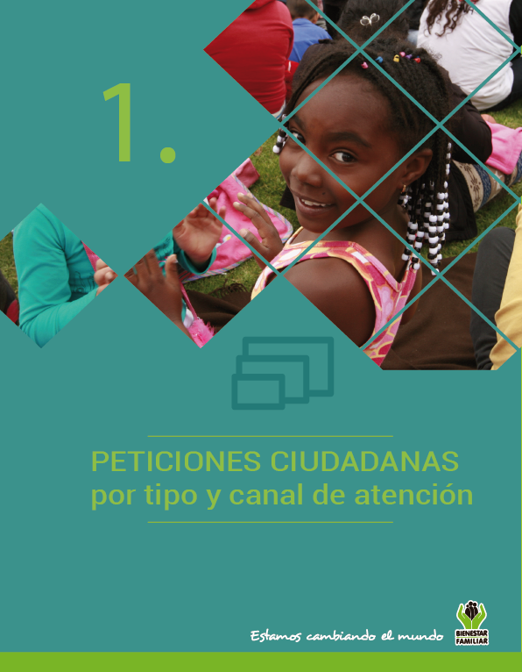

En el mes de **agosto** de 2017, ICBF recibió un total de **70.253** peticiones a Nivel Nacional a través de los diferentes canales de atención. Los canales más utilizados por los ciudadanos fueron el presencial y el telefónico con un 46% y 23% respectivamente.

PETICIONES CIUDADANAS

POR TIPO Y CANAL DE ATENCIÓN

**Peticiones recibidas por canal de atención ICBF. Agosto 2017**

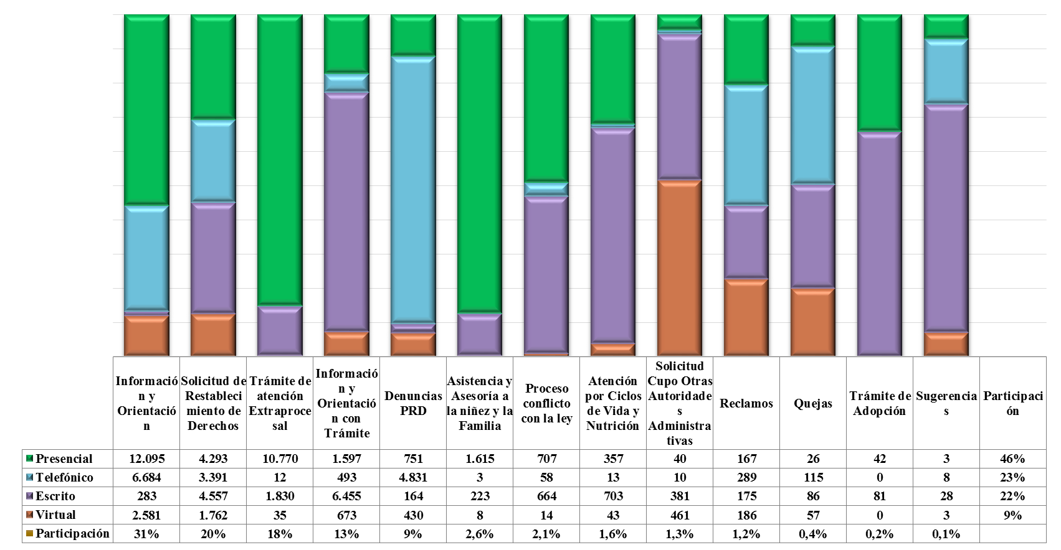

*\*Las Solicitudes de Asesoría en derecho de familia y atención en crisis se encuentran catalogados dentro del derecho de petición Información y Orientación*.

Fuente: Sistema de Información Misional – SIM generada el 05 de septiembre de 2017

Los puntos de atención presencial en los cuáles se recibió un mayor número de peticiones fueron: los Centros Zonales de: Bosa, Kennedy, Suba y Ciudad Bolívar (Reg. Bogotá), Neiva (Reg. Huila) y Nororiental (Reg. Valle).

En el canal telefónico, las peticiones fueron presentadas por los ciudadanos a través de las líneas de atención 141 (Línea de protección a Niños, Niñas y Adolescentes) y la Línea 018000 91 80 80 (Línea Nacional de Bienestar).

El Canal Virtual incluye peticiones recibidas mediante chat, al correo electrónico ([atenciónalciudadano@icbf.gov.co](mailto:atenciónalciudadano@icbf.gov.co)), página web ([www.icbf.gov.co](http://www.icbf.gov.co)), Twitter y Facebook.

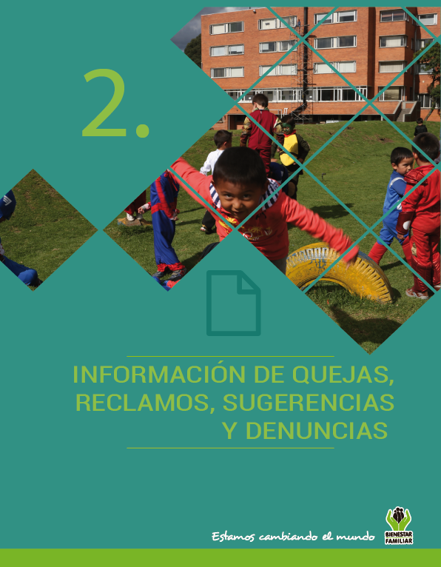

En el siguiente cuadro, se muestran las Quejas, Reclamos y Sugerencias recibidas en el mes **agosto** por Regional. En color naranja se muestran las Sedes Regionales que más Quejas, Reclamos y Sugerencias recibieron:

QUEJAS, RECLAMOS Y SUGERENCIAS

**Quejas, Reclamos y Sugerencias recibidos por Regional ICBF. Agosto 2017**



Fuente: Sistema de Información Misional - SIM Septiembre 05 de 2017

Se entiende como **Queja**, **c**uando una persona pone en conocimiento del Instituto posibles conductas irregulares de los servidores, ex servidores públicos y colaboradores, en el ejercicio de sus funciones públicas.

QUEJAS

**Cuadro comparativo Quejas por Regional ICBF (julio – agosto 2017)**



Fuente: Sistema de Información Misional - SIM Septiembre 05 de 2017



* Peticiones que se reciben en las Direcciones / Sub direcciones y Oficinas que se encuentran en la Sede Nacional.

En el mes de **agosto** de 2017 se recibieron 284 quejas, evidenciando un aumento del 7% respecto a julio. El incremento porcentual más significativo en el número de Quejas se presentó principalmente en las Regionales: Bolívar, Huila, Norte de Santander, Cauca y Choco.

Los motivos por los cuáles se presenta el mayor número de quejas son: Incumplimiento, abuso o extralimitación de deberes o funciones, demora en la atención (omitir, negar, retardar o entrabar de asuntos a su cargo o prestación del servicio), maltrato al ciudadano, afectando principalmente los servicios de: Proceso Administrativo de Restablecimiento de Derechos, servicio al ciudadano y asuntos conciliables como fijación de custodia y cuidado personal.

QUEJAS

**Motivos y servicios afectados por quejas. Agosto 2017**



Fuente: Informes SIM, corte 05 de Septiembre de 2017

En las quejas por **incumplimiento, abuso o extralimitación de deberes o funciones**, los ciudadanos manifiestan entre otras cosas, que los profesionales que llevan los procesos de restablecimiento de derechos no tuvieron en cuenta las pruebas presentadas y evaluaciones requeridas para la decisión final.

Las quejas por **demoras en la atención** se presentan principalmente por incumplimiento de las citas programadas por los profesionales, lo que retarda la diligencia del proceso y también la injustificada espera para recibir la atención.

El **maltrato al ciudadano** fue motivado por el inconformismo por el trato recibido por parte de los colaboradores del ICBF en los diferentes puntos de atención.

El 58% (154) de las quejas son interpuestas contra Defensores de Familia, principalmente en los Centros zonales: Engativá, Barrios Unidos y Revivir (Reg. Bogotá), Carlos Lleras R. (Reg. Santander), y Villavicencio 2 (Reg. Meta), respectivamente.

.

Se entiende por **Reclamo** cuando el usuario da a conocer la suspensión injustificada o la prestación deficiente de cualquiera de los programas y servicios a cargo y en nombre del ICBF.

RECLAMOS

**Comparativo Reclamos por Regional ICBF. (julio – agosto 2017)**



Fuente: Informes SIM, corte 05 de Septiembre de 2017



* Peticiones que se reciben en las Direcciones/Sub direcciones y Oficinas que se encuentran en la Sede Nacional.

En **agosto** de 2017 se recibieron 817 reclamos evidenciando un aumento del 10,26% respecto a julio. El aumento en el número de Reclamos se presentó principalmente en las Regionales: Meta, Vaupés, Vichada, Huila y Magdalena.

El mayor número de Reclamos presentados en **agosto** de 2017, están motivados por la atención en Hogares Comunitarios de Bienestar, Centros de Desarrollo Infantil – CDI y Proceso Administrativo de Restablecimiento de Derechos.

RECLAMOS

**Motivos y servicios afectados por Reclamos ICBF. Agosto 2017**



Fuente: Informes SIM, corte 05 de Septiembre de 2017

En los Reclamos por **incumplimiento de obligaciones**, los padres y acudientes de los beneficiarios de los programas de HCB y CDI manifestaron su inconformidad por la falta de cuidado hacia los Niños, Niñas y Adolescentes por parte de las madres comunitarias o agentes educativos, así como, la suspensión de los cupos a los beneficiarios, manifiestan que los niños quedan al cuidado de personas no idóneas o que en algunos casos cuando ocurre algún accidente con los beneficiarios, los padres sólo son informados hasta el momento recoger el niño.

**Maltrato a Niños, Niñas y Adolescentes**, se presenta cuando los agentes educativos maltratan a los Niños, Niñas y Adolescentes física, verbal y psicológicamente.

También manifiestan su inconformidad por el **Incumplimiento en calidad de producto o servicio**, que corresponde a las solicitudes que realizan los ciudadanos en cuanto a la calidad de los productos alimentarios que son suministrados por los operadores en los diferentes programas de primera infancia, como son: alimentos vencidos, alimentos sin fecha de vencimiento, de marcas poco confiables y sin registro de salubridad, entre otros, lo que pone en riesgo la salud del NNA que recibe el servicio. Frente la calidad en el servicio, algunos padres de familia se muestran insatisfechos por las estrategias pedagógicas establecidas para los diferentes programas.

Las **Sugerencias**, son propuestas presentadas por cualquier persona orientadas al mejoramiento continuo o el reconocimiento en la atención y prestación de los servicios del ICBF.

El mayor número de sugerencias presentadas en **agosto** de 2017, obedece a **Felicitaciones y agradecimientos** de los ciudadanos a servidores y funcionarios que les colaboraron en su gestión; así como **Servicio al ciudadano**, por recomendaciones sobre la infraestructura en los puntos de atención.

SUGERENCIAS

**Sugerencias recibidas por motivos ICBF. Agosto de 2017**

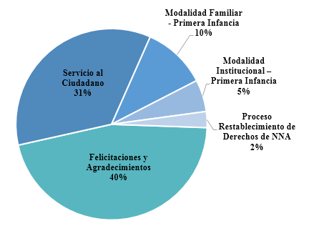

Fuente: Informes SIM, corte 05 de Septiembre de 2017

En el mes de **agosto** de 2017 se recibieron 42 sugerencias. Este valor disminuyo en un 2% con respecto al mes de julio, especialmente, en las regionales de La Guajira, Guaviare y Magdalena.

SUGERENCIAS

**Comparativo sugerencias por Regional ICBF. (julio – agosto 2017)**



Fuente: Informes SIM, corte 05 de septiembre de 2017



* Peticiones que se reciben en las Direcciones/Sub direcciones y oficinas que se encuentran en la Sede Nacional.

En el mes de **agosto**, el ICBF recibió **6.176 DENUNCIAS** de casos en los que se ven comprometidos los Derechos de los Niños, Niñas y Adolescentes de todo el país y frente los cuáles, los profesionales del ICBF se desplazan en el territorio para realizar la verificación y adelantar las acciones pertinentes ante las Defensorías de Familia. Las regiones donde más denuncias se recibieron fueron Bogotá 26,05% (1.609), Antioquia 7,98% (493), Cundinamarca 7,93% (490) y Valle del Cauca 7,77% (480).

DENUNCIAS POR PRESUNTA AMENAZA, INOBSERVANCIA O VULNERACIÓN DE DERECHOS

A continuación, relacionamos las problemáticas expuestas en el 92% de los casos.

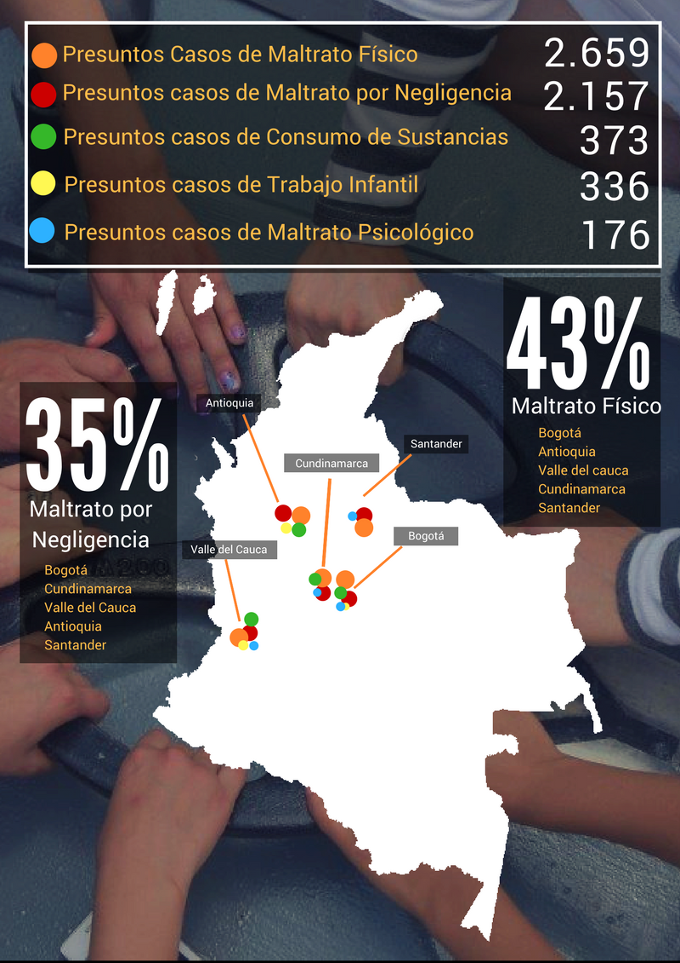

Fuente: Informes SIM, corte 05 de Septiembre de 2017

Para el ICBF ***los recursos de los niños y las niñas son sagrados***; por eso cuenta con canales exclusivos y gratuitos para toda la ciudadanía, con el fin de promover el control social y atender denuncias presuntos actos de corrupción, a través de los cuáles, se recibieron 31 denuncias en el mes de **agosto**. A continuación, se relacionan los motivos:

DENUNCIAS POR PRESUNTOS ACTOS DE CORRUPCIÓN



Fuente: Informes Centro de Contacto ICBF Corte Agosto 31 de 2017

Los ciudadanos prefieren el correo electrónico para presentar sus denuncias. El 32% en el mes de agosto se recibieron a través del correo [anticorrupción@icbf.gov.co](mailto:anticorrupción@icbf.gov.co).

**Más DATOS ABIERTOS es más TRANSPARENCIA**

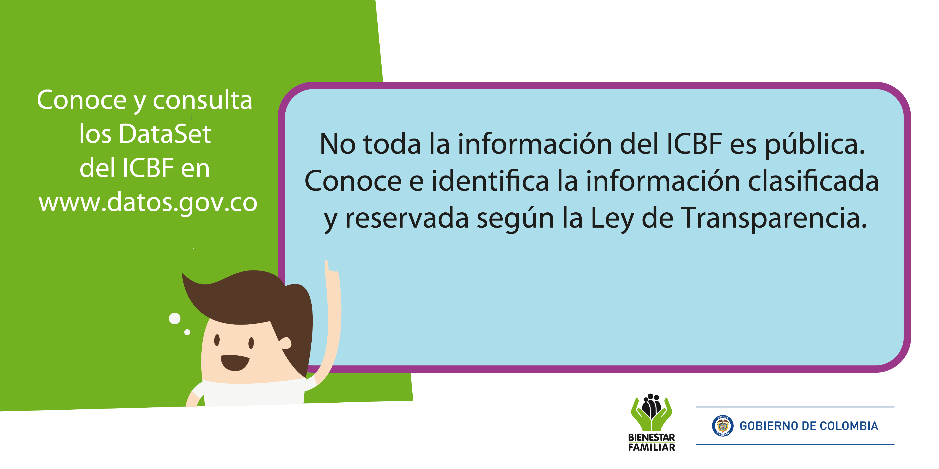

Para mayor información sobre la Estrategia de Datos Abiertos te invitamos a visitar:

<http://estrategia.gobiernoenlinea.gov.co/623/w3-article-940>

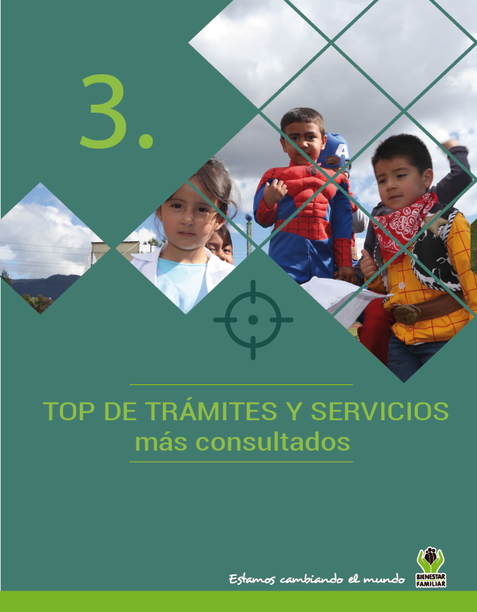

A continuación, se presentan los temas más consultados por la ciudadanía a través de los diferentes canales de atención en el mes de **agosto** de 2017:

TRÁMITES Y SERVICIOS DE INFORMACIÓN Y ORIENTACIÓN

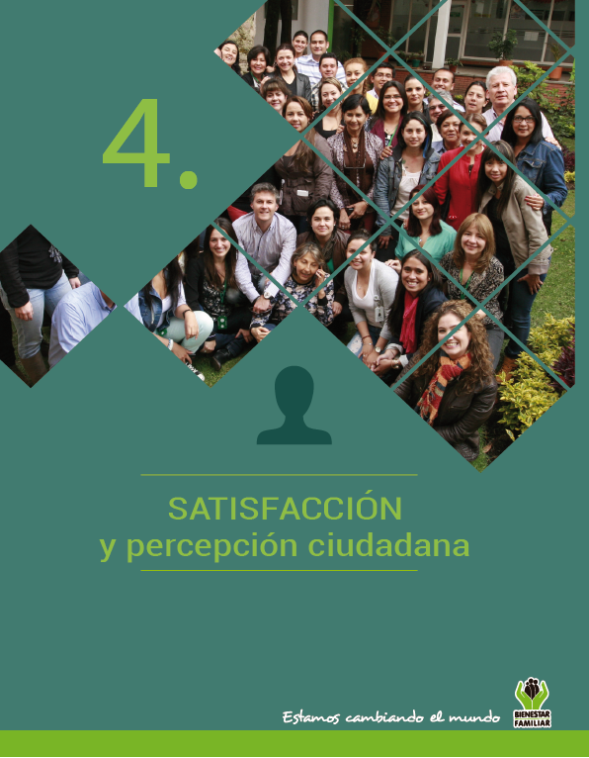

Durante el mes de **agosto** de 2017 se realizó la medición de satisfacción del ciudadano respecto a las líneas de atención telefónica (Línea 141 y Línea Nacional 01 8000 91 80 80). A continuación, los principales resultados:

ENCUESTAS DE SATISFACCIÓN

**Satisfacción Línea 141. Agosto 2017**

1. ¿Te gustó hablar con nosotros?
2. ¿Crees que en la línea 141 te ayudamos?

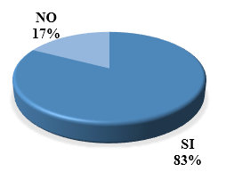 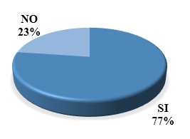

**Satisfacción Línea Nacional – 01 8000 91 80 80. Agosto 2017**

1. ¿Cómo califica el tiempo que nos tomó responder a su solicitud?

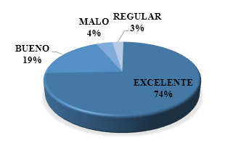

1. ¿Cómo califica la atención brindada por parte del asesor?

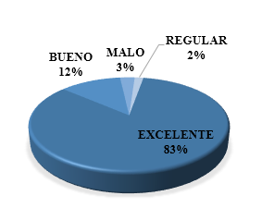

Fuente: Informes Centro de Contacto ICBF Corte agosto 31 de 2017

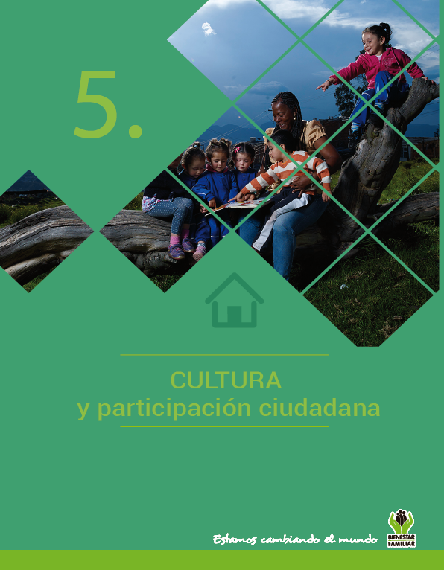

**ICBF presente en Feria “Colombia Renace”**

Los días 18 y 26 de agosto se realizaron las Ferias Colombia Renace en los municipios de **Rioblanco y Planadas en Tolima,** donde se entregó información y orientación con relación a las modalidades de atención del ICBF presentes en el municipio como Hogar gestor, Hogar sustituto, Modalidad familiar, institucional CDI, generaciones con bienestar, entre otros.

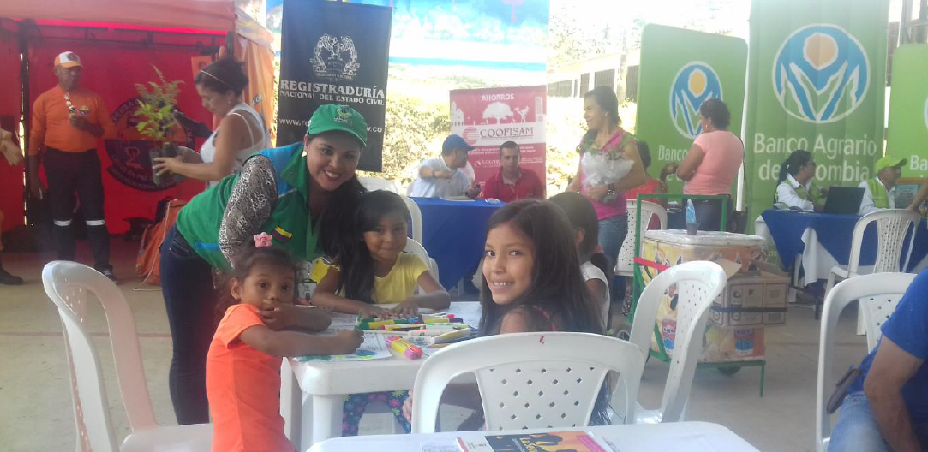

Registro fotográfico Feria Colombia Renace, Planadas - Tolima.

**ICBF presente en Feria Nacional de Atención al Ciudadano”**

CULTURA Y PARTICIPACIÓN CIUDADANA

El día 26 de Agosto se realizó la Feria Nacional de Atención al Ciudadano en el municipio de Guapi- Cauca. Entregamos información y orientación con relación a criterios para acceder a los servicios de atención a la Primera Infancia, específicamente Hogares Comunitarios de Bienestar, centro de desarrollo infantil y desarrollo infantil en medio familiar asi como, asesoría sobre los trámites para gestionar ante el ICBF, conciliaciones sobre Alimentos, custodia, cuidado personal y reconocimiento de la paternidad.

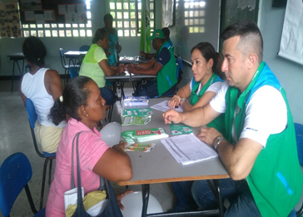

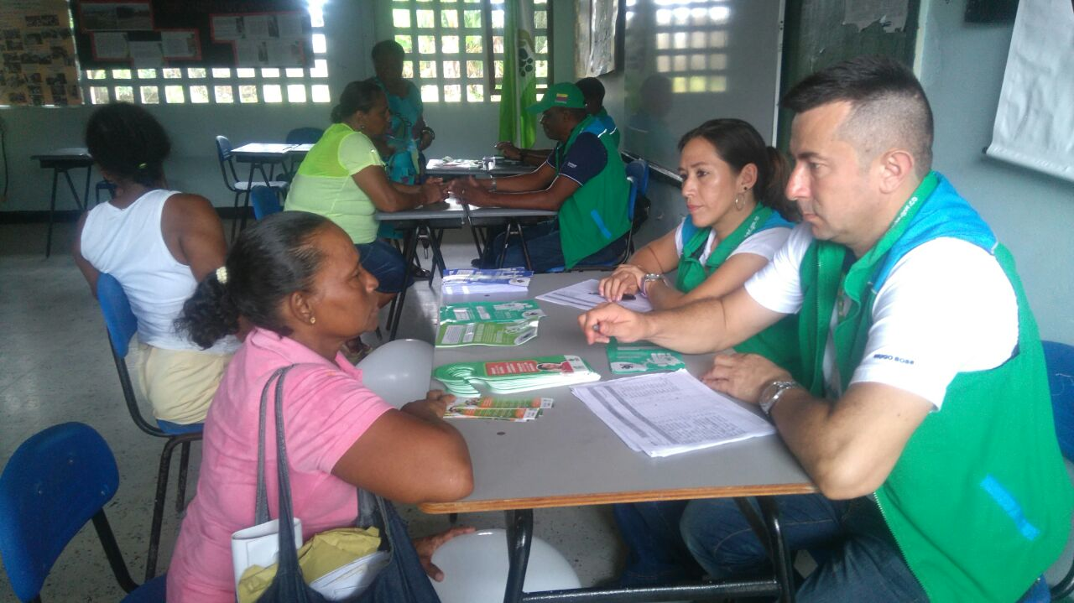

Registro fotográfico Feria Nacional de Atención al Ciudadano, Guapi - Cauca

**Participa de las próximas Ferias de Servicio:**

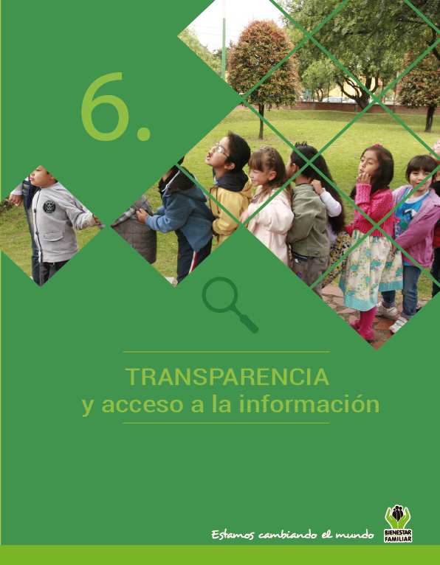

Dando cumplimiento a lo establecido en la Ley 1712 de 2014 se publica el Informe de solicitudes de

acceso a información para el mes de **agosto** de 2017.

TRANSPARENCIA

• El número de solicitudes recibidas:



• El número de solicitudes que fueron trasladadas a otra institución:



• El tiempo de respuesta a cada solicitud:



Fuente: Sistema de Información Misional Septiembre 05 de 2017 – SIM

**SEGUIMIENTO A PETICIONES EN LÍNEA:**

Si desea conocer el estado de sus peticiones, quejas, reclamos, sugerencias o denuncias), consulte a través de nuestra página web, ingresando su número de documento y radicado aquí:

<http://www.icbf.gov.co/portal/page/portal/PortalICBF/Servicios/PQRConsulta>

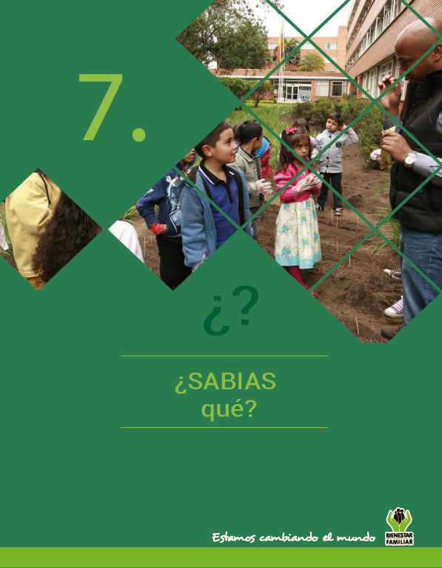

¿SABIAS QUÉ?

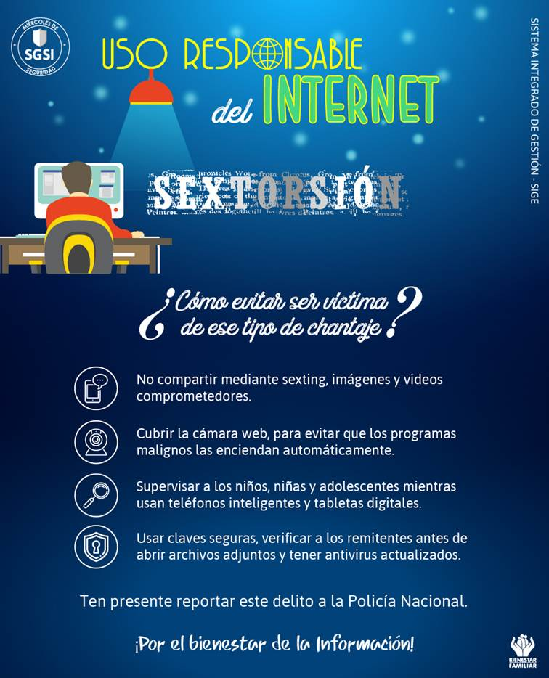

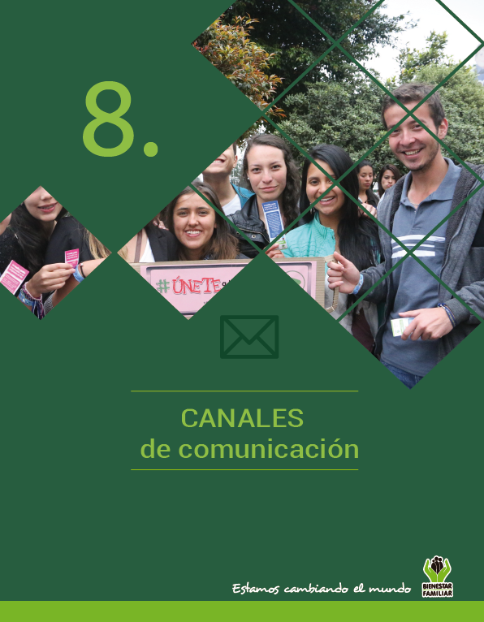

**El Instituto Colombiano de Bienestar Familiar tiene a disposición de la ciudadanía los siguientes canales de atención:**

CANALES DE COMUNICACIÓN